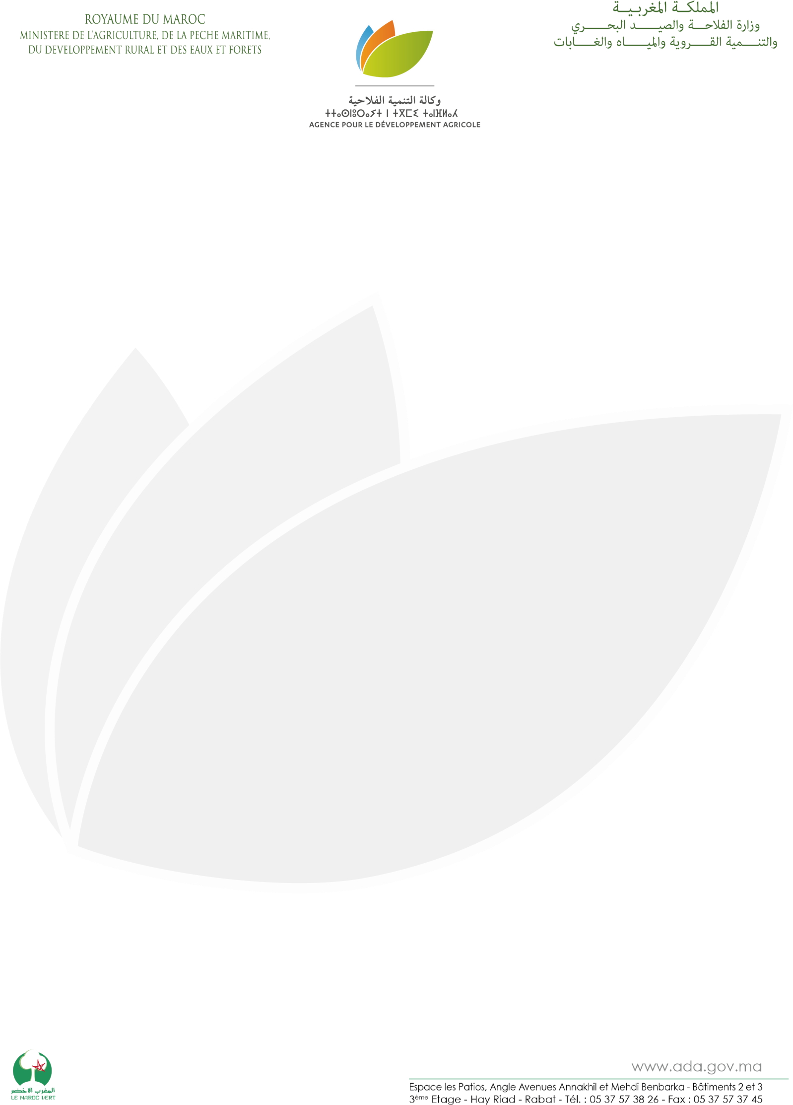

La digitalisation de l’Amont Agricole de la filière sucrière ATTAISSIR
couronnée lors d’un Webinar sur l’innovation de la FAO

L’Agence de Développement Agricole (ADA) et le Groupe COSUMAR ont présenté l’agrégation dans la filière sucrière et le projet ATTAISSIR relatif à la digitalisation de l’activité agricole de cette filière, lors d’un Webinar organisé par la FAO le 30 avril 2020 consacré aux initiatives et projets innovants comme outils de protection des agriculteurs contre la pandémie du COVID 19 dans la Région du Proche Orient et Afrique du Nord.

Le projet ATTAISSIR a été présenté parmi 7 autres projets de la Région. ATTAISSIR a été voté par les participants comme meilleure initiative innovante pour la protection des agriculteurs et groupes vulnérables contre le COVID 19.

Le projet ATTAISSIR, développé par COSUMAR en tant qu’Agrégateur de 80 000 agriculteurs dans le cadre du Plan Maroc Vert, en assurant pleinement son rôle dans le transfert de technologies envers ses agrégés dans le cadre du partenariat gagnant-gagnant qui caractérise l’agrégation agricole, consiste en la digitalisation complète des opérations entreprises par les intervenants de l’Amont Agricole. Les principales parties prenantes gérées par ATTAISSIR sont notamment les agriculteurs agrégés, les conseillers agricoles, les transporteurs, les distributeurs d’intrants et les prestataires de services, qui sont munis de cartes d’accès et reliés au Système central de supervision installé dans les sucreries de COSUMAR. ATTAISSIR, élaboré par COSUMAR, en partenariat avec des sociétés marocaines dont une start up, assure également le suivi à distance d’un parc de plus de 2000 machines agricoles reliées par GPS.

Lors de la crise actuelle liée au Coronavirus, les fonctionnalités de la solution ATTAISSIR ont été pleinement exploitées pour l’application de la stratégie anti COVID 19 mise en place par COSUMAR en vue de minimiser les risques de contamination et appliquer strictement la distanciation sociale. Ainsi toutes les opérations de programmation de l’arrachage des plantes sucrières, encodage automatique des parcelles, affectation des machines agricoles, transport et livraison des plantes sucrières jusqu’au paiement par virement bancaire des agriculteurs sont réalisées à distance par le Système.

Au vu de la situation exceptionnelle due à la pandémie du COVID 19, le Groupe COSUMAR fortement engagé envers ses partenaires, continue à déployer ses efforts pour l’approvisionnement régulier du marché national en sucre ainsi que pour le déroulement de la campagne sucrière en cours dans les meilleures conditions de sécurité de l’ensemble des intervenants de son Ecosystème.
L’ADA, compte s’inspirer du projet ATTAISSIR entrepris par COSUMAR pour accompagner d’autres projets d’agrégation à la transformation digitale afin de permettre aux petits agriculteurs agrégés de bénéficier de la digitalisation agricole qui occupe une place prépondérante dans la nouvelle stratégie du secteur agricole GENERATION GREEN 2020-2030.

